

Modul 1
Disusun Oleh :
Dedik Romahadi, ST., M.Sc
Sub-CPMK 1.1 - Mampu memahami dan mengoperasikan perangkat lunak CAD untuk keperluan menggambar teknik.
Sub - CPMK
Pertemuan pembuka mata kuliah ini memperkenalkan cara berpikir CAD parametrik lewat FreeCAD 1.0: mengenal antarmuka dan workbench, menavigasi pandangan 3D.
Abstrak
Program Studi : S1 Teknik Mesin
Fakultas : Teknik
myclass.mercubuana.ac·id
Pengenalan FreeCAD dan Menggambar 2D
MODUL PERKULIAHAN
CAD
Kode Mata kuliah W132500006
PEMODELAN
Disusun Oleh
Dedik Romahadi, ST., M.Sc
www.mercubuana.ac·id
🔗 MODUL INTERAKTIF
https://dedik-romahadi.github.io/Mechanical-Engineering-Courses/Pemodelan-Computer-Aided-Design/Modul/Modul-1.html
Pada layar masuk, pilih tombol “👁️ Mode Preview (Tanpa Login)” untuk membaca seluruh materi tanpa perlu NIM dan PIN. Untuk mengerjakan Tugas dan Forum, masuk sebagai Mahasiswa memakai NIM dan PIN.
PENDAHULUAN
Pertemuan pembuka mata kuliah ini memperkenalkan cara berpikir CAD parametrik lewat FreeCAD 1.0: mengenal antarmuka dan workbench, menavigasi pandangan 3D, mengatur bidang kerja dan satuan, menggambar objek 2D dengan Draft Workbench, membaca luas, panjang, dan titik berat langsung dari model, serta mengelola berkas .FCStd dengan tertib. Tugasnya berupa lima model 2D yang diunggah dalam bentuk berkas FreeCAD.
Capaian Pembelajaran (Sub-CPMK)
• Sub-CPMK 1.1: Mampu memahami dan mengoperasikan perangkat lunak CAD untuk keperluan menggambar teknik.
• Bahan kajian: Mengenal posisi CAD dalam alur perancangan, antarmuka FreeCAD 1.0 (workbench, Combo View, jendela 3D), pengaturan workspace dan satuan, perintah dasar Draft Workbench untuk garis, persegi, lingkaran, busur, dan poligon, serta manajemen berkas .FCStd.
• Kata kunci: Antarmuka FreeCAD; Draft Workbench; Garis, Lingkaran, Busur; Berkas .FCStd.
• Indikator: menjawab benar 10 soal pilihan ganda (@1 poin); menyerahkan 5 model FreeCAD — T1 Persegi panjang Draft — luas (mm²) (6 poin); T2 Busur lingkaran Draft — panjang busur (mm) (6 poin); T3 Poligon beraturan Draft — luas (mm²) (6 poin); T4 Pelat berlubang (Part Cut) — luas bersih (mm²) (11 poin); T5 Profil L (Draft Wire) — koordinat x titik berat (mm) (11 poin) — masing-masing berupa berkas .FCStd yang diunggah beserta satu angka bacaan geometri yang diperiksa server; menulis jawaban 3 pertanyaan Forum Diskusi (minimal 30 kata tiap jawaban).
• Kedudukan: Pertemuan 1 dari 16, mata kuliah 3 SKS kelas 2A2132FF; bobot penilaian Tugas 7 %, UTS 0 %, UAS 0 % (SIA).
APA ITU CAD
DAN MENGAPA FREECAD
CAD mengubah gambar menjadi model yang dapat diukur dan disunting. Bagian ini menempatkan model CAD dalam alur perancangan, menjelaskan arti parametrik, dan memperkenalkan FreeCAD 1.0 sebagai alat yang dipakai sepanjang semester.
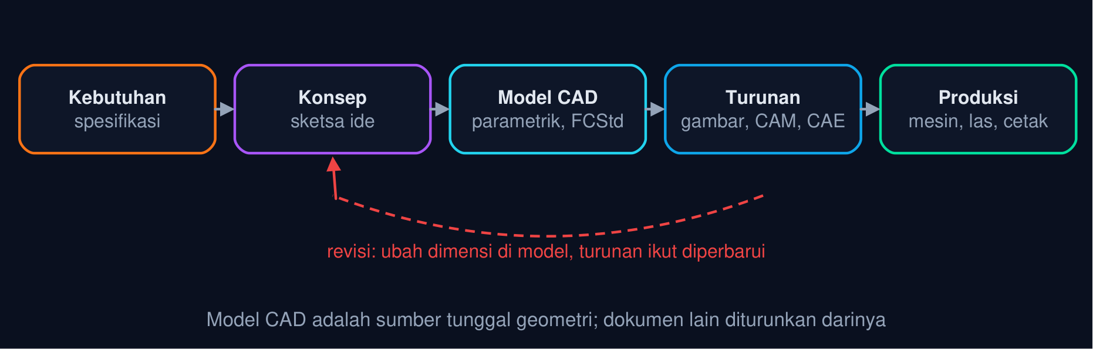
Gambar 1 — Posisi model CAD dalam alur perancangan. Sketsa ide diterjemahkan menjadi model parametrik; gambar kerja, program pemesinan (CAM), dan analisis (CAE) diturunkan dari model yang sama sehingga satu revisi dimensi menjalar ke seluruh dokumen.
• CAD: Computer Aided Design: perancangan berbantuan komputer. Geometri produk dinyatakan sebagai model digital yang dapat diukur, diubah, dianalisis, dan dikirim ke mesin produksi, bukan sekadar gambar.
• Parametrik: Setiap bentuk dibangun dari fitur yang menyimpan parameternya (panjang, radius, jumlah lubang). Mengubah satu parameter memperbarui seluruh geometri yang bergantung padanya. a/4 → lubang ikut bergeser
• Pohon Fitur: Riwayat pembuatan model disimpan berurutan: sketsa → pad → lubang → fillet. Riwayat itulah yang membuat model bisa disunting kembali kapan saja.
• BREP: Boundary representation: solid disimpan sebagai kumpulan face, edge, dan vertex yang saling berbatas. Dari BREP inilah luas, volume, dan titik berat dihitung. face · edge · vertex
• FreeCAD 1.0: Pemodel parametrik sumber terbuka (LGPL) untuk Windows, macOS, dan Linux. Versi 1.0 (November 2024) membawa Assembly bawaan, penyelesaian masalah topological naming, dan Sketcher yang lebih matang.
• Peran Teknik Mesin: Model CAD menjadi bahasa bersama antara perancang, analis, dan produksi: dari gambar kerja braket sederhana hingga simulasi tegangan dan program CNC.
Tabel 1. Aspek: Sketsa tangan / gambar 2D biasa, Model CAD parametrik.
Aspek | Sketsa tangan / gambar 2D biasa | Model CAD parametrik
Mengubah satu dimensi | Gambar ulang bagian yang terpengaruh | Ubah satu angka; geometri terkait diperbarui otomatis
Luas, volume, titik berat | Dihitung manual dari rumus | Dibaca langsung dari properti Shape
Konsistensi antar-pandangan | Rawan tidak sinkron | Semua pandangan diturunkan dari satu model
Dipakai ulang | Sulit; sering digambar ulang | Salin, ubah parameter, jadi varian baru
Ke produksi | Perlu diterjemahkan operator | Ekspor DXF/STEP/STL langsung ke mesin

📜 Sedikit Sejarah: Sketchpad karya Ivan Sutherland (1963) memperkenalkan gambar interaktif dengan konstrain; AutoCAD (1982) membawa CAD 2D ke komputer pribadi; Pro/ENGINEER (1987) mempopulerkan pemodelan parametrik berbasis fitur yang kini menjadi standar (SolidWorks, Inventor, Fusion 360, FreeCAD). FreeCAD dimulai Jürgen Riegel tahun 2002 di atas kernel geometri Open CASCADE dan mencapai versi 1.0 pada 2024.
💡 Cara Membaca Mata Kuliah Ini: Pertemuan 1–4 membangun keterampilan 2D (Draft dan Sketcher, dimensi, anotasi). Pertemuan 5–7 masuk ke pemodelan 3D (Part Design: pad, revolve, sweep) dan proyek gabungan. Setelah UTS, model dipakai untuk simulasi, perakitan, dan optimasi. Setiap tugas modul menghasilkan berkas .FCStd yang diunggah langsung di halaman ini dan diperiksa lewat angka bacaan dari FreeCAD.
ANTARMUKA
FREECAD
Sebelum menggambar, kenali tempat setiap informasi berada: objek di pohon dokumen, angka di Property view, dialog di Tasks, dan pesan di Report view. Bagian ini memetakan seluruh panel yang akan dipakai.
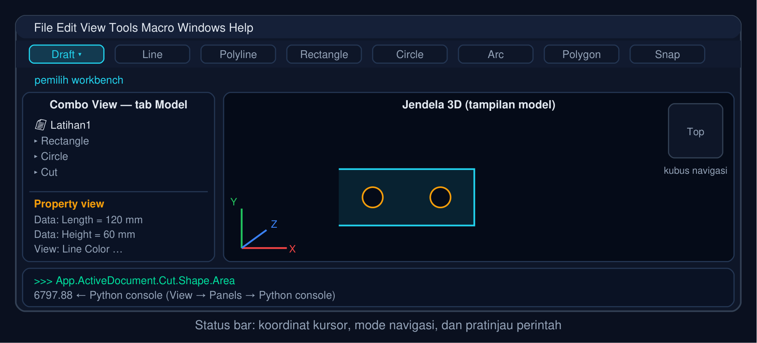
Gambar 2 — Tata letak jendela FreeCAD 1.0. Toolbar dan pemilih workbench di atas; Combo View (pohon dokumen dan properti) di kiri; jendela 3D di tengah dengan kubus navigasi; Python console dan Report view di bawah.
Tabel 2. Panel: Isi, Cara membuka bila tersembunyi.
Panel | Isi | Cara membuka bila tersembunyi
Tree view | Pohon dokumen: daftar objek dan hierarkinya (Body, Sketch, Cut, …) | View → Panels → Tree view
Property view | Tab Data (geometri: Length, Radius, Placement) dan View (warna, garis, visibilitas) | View → Panels → Property view
Tasks | Dialog perintah yang sedang berjalan: masukan koordinat Draft, konstrain Sketcher | Otomatis saat perintah aktif
Jendela 3D | Tampilan model; kubus navigasi di pojok untuk pandangan baku | Selalu ada; Ctrl+Tab berpindah dokumen
Python console | Baris perintah untuk membaca properti dan menjalankan skrip | View → Panels → Python console
Report view | Pesan, peringatan, dan galat dari perintah | View → Panels → Report view
Status bar | Koordinat kursor, mode navigasi, pratinjau seleksi | View → Status bar

• Combo View: Dalam tata letak bawaan, Tree view dan Property view digabung pada tab Model, sedangkan dialog perintah muncul pada tab Tasks. Bila panel tertutup tak sengaja, pulihkan lewat View → Panels.
• Seleksi: Klik memilih objek atau sub-elemen (face, edge, vertex); Ctrl+klik menambah seleksi; klik area kosong membatalkan. Nama yang terpilih tampil di status bar dan Selection view. Ctrl + klik
• Perintah dasar: Ctrl+N dokumen baru, Ctrl+S simpan, Ctrl+Z/Ctrl+Y batal/ulang, Delete hapus, Spasi sembunyikan/tampilkan objek terpilih, Esc batalkan perintah. Spasi = toggle visibilitas
⚠️ Kesalahan umum: panel hilang karena terseret keluar, lalu dianggap FreeCAD rusak. Tidak perlu memasang ulang; buka View → Panels dan centang panel yang hilang, atau Tools → Preferences → General → Reset tata letak.
WORKBENCH DAN
PENGATURAN WORKSPACE
FreeCAD menata alatnya dalam workbench. Bagian ini menunjukkan workbench mana yang dipakai di tiap pertemuan dan pengaturan preferensi yang perlu disamakan sebelum mengerjakan tugas.
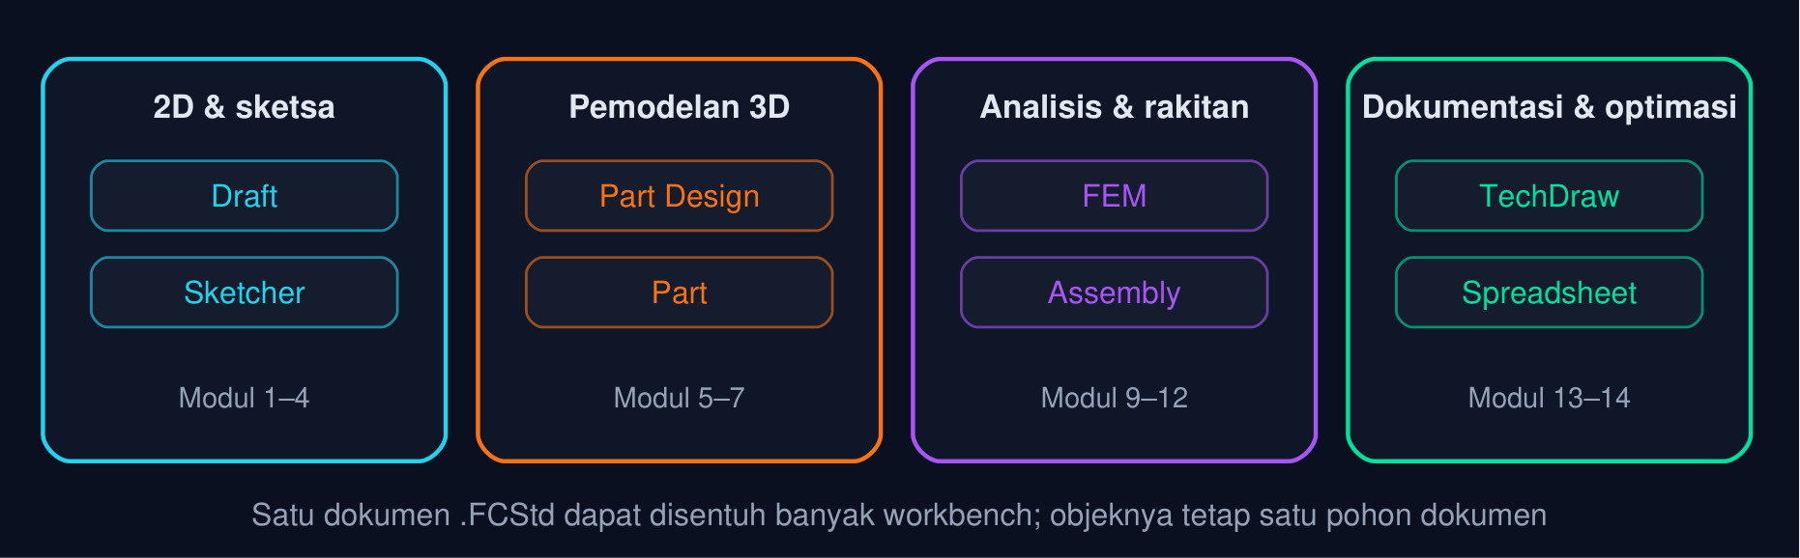
Gambar 3 — Workbench yang dipakai sepanjang mata kuliah. Setiap workbench memuat alat untuk satu jenis pekerjaan; dokumen yang sama dapat dibuka bergantian di beberapa workbench.
Tabel 3. Workbench: Kegunaan, Dipakai pada.
Workbench | Kegunaan | Dipakai pada
Draft | Menggambar 2D pada bidang kerja: garis, persegi panjang, lingkaran, busur, poligon, teks, dimensi; menyunting (move, rotate, scale, offset, trimex) | Modul 1–4
Sketcher | Sketsa 2D terkonstrain (dimensi dan hubungan geometris) sebagai dasar fitur 3D | Modul 3–5
Part Design | Pemodelan solid berbasis fitur: Pad, Pocket, Revolution, Sweep, Fillet, Chamfer | Modul 5–7
Part | Primitif dan operasi Boolean (Cut, Fuse, Common) pada bentuk apa pun, termasuk face 2D | Modul 1 (Cut), 5–7
TechDraw | Gambar kerja: proyeksi, potongan, dimensi, kepala gambar, ekspor PDF/DXF | Modul 4, 13
Spreadsheet | Parameter desain terpusat yang diikat ke dimensi lewat ekspresi | Modul 13–14
FEM | Simulasi tegangan, termal, dan modal dengan CalculiX | Modul 9–11
Assembly | Perakitan komponen dengan joint (bawaan sejak 1.0) | Modul 12

🛠️ Pengaturan workspace yang dipakai di kelas (Edit → Preferences): General → Units: Standard (mm/kg/s/degree), desimal 2–4; Navigation → 3D View: gaya navigasi CAD, orbit Turntable; General → General: bahasa boleh Indonesia atau Inggris, tetapi nama perintah pada modul ini mengikuti antarmuka Inggris agar sama dengan dokumentasi; Display → Part/Part Design: tampilkan grid bila perlu. Simpan preferensi sekali; ia berlaku untuk semua dokumen.
Animasi 1 — Navigasi pandangan 3D: azimut, elevasi, zoom
Animasi ini dapat dijalankan pada halaman modul interaktif (tautan di awal dokumen); panel di bawah merangkum cara membacanya.
Cara membaca: braket L diputar otomatis (PAUSE untuk menghentikan). Geser elevasi ke 80° untuk mendekati pandangan Top (tombol 2 di FreeCAD), ke 0° untuk Front (tombol 1), dan biarkan sekitar 30° untuk isometrik (tombol 0). Zoom hanya mengubah skala tampilan, bukan ukuran model: dimensi tetap 100 × 80 mm.
NAVIGASI PANDANGAN
DAN PERINTAH DASAR
Mengendalikan kamera dengan lancar adalah syarat bekerja cepat di CAD. Bagian ini merangkum gaya navigasi CAD, pandangan baku, dan pintasan yang dipakai setiap hari.
Tabel 4. Aksi: Gaya navigasi CAD (mouse), Keyboard / alternatif.
Aksi | Gaya navigasi CAD (mouse) | Keyboard / alternatif
Pilih | Klik kiri | Ctrl+klik menambah seleksi
Zoom | Roda mouse | Ctrl + roda untuk langkah halus; V lalu F: Fit all
Pan (geser) | Tahan tombol tengah, geser | Ctrl + tombol kanan
Putar (rotate) | Tahan tengah, lalu tekan kiri dan geser | Ctrl + tombol kanan... atau kubus navigasi
Pandangan baku | Klik sisi kubus navigasi | 0 isometrik · 1 Front · 2 Top · 3 Right · 4 Rear · 5 Bottom · 6 Left
Ortografis / perspektif | View → Orthographic / Perspective | V lalu O / V lalu P
Menu konteks | Klik kanan pada objek | Set colors, Hide, Toggle navigation

Tabel 5. Pintasan: Fungsi, Catatan.
Pintasan | Fungsi | Catatan
Ctrl+N / Ctrl+O / Ctrl+S | Dokumen baru / buka / simpan | Ctrl+Shift+S: Save As
Ctrl+Z / Ctrl+Y | Batalkan / ulangi | Riwayat tak terbatas dalam sesi
Delete | Hapus objek terpilih | Objek turunan (mis. Cut) ikut terpengaruh
Spasi | Sembunyikan/tampilkan objek terpilih | Objek tersembunyi tetap ada di dokumen
Esc | Batalkan perintah yang berjalan | Juga membatalkan seleksi
Ctrl+Tab | Berpindah antar dokumen terbuka
Ctrl+Shift+R | Refresh (recompute) dokumen | Wajib setelah mengubah properti lewat skrip

💡 Pola kerja yang sehat: setiap kali menyelesaikan satu objek, tekan V lalu F agar seluruh model terlihat, periksa namanya di pohon dokumen, lalu Ctrl+S. Tiga refleks kecil ini menghindarkan model yang “hilang” (padahal hanya di luar layar) dan pekerjaan yang lenyap saat FreeCAD tertutup.
SISTEM KOORDINAT
DAN BIDANG KERJA
Semua objek 2D di Draft hidup pada sebuah bidang kerja. Bagian ini menjelaskan hubungan koordinat bidang kerja dengan koordinat global, peran Placement, serta snap dan grid yang membantu menempatkan titik dengan tepat.
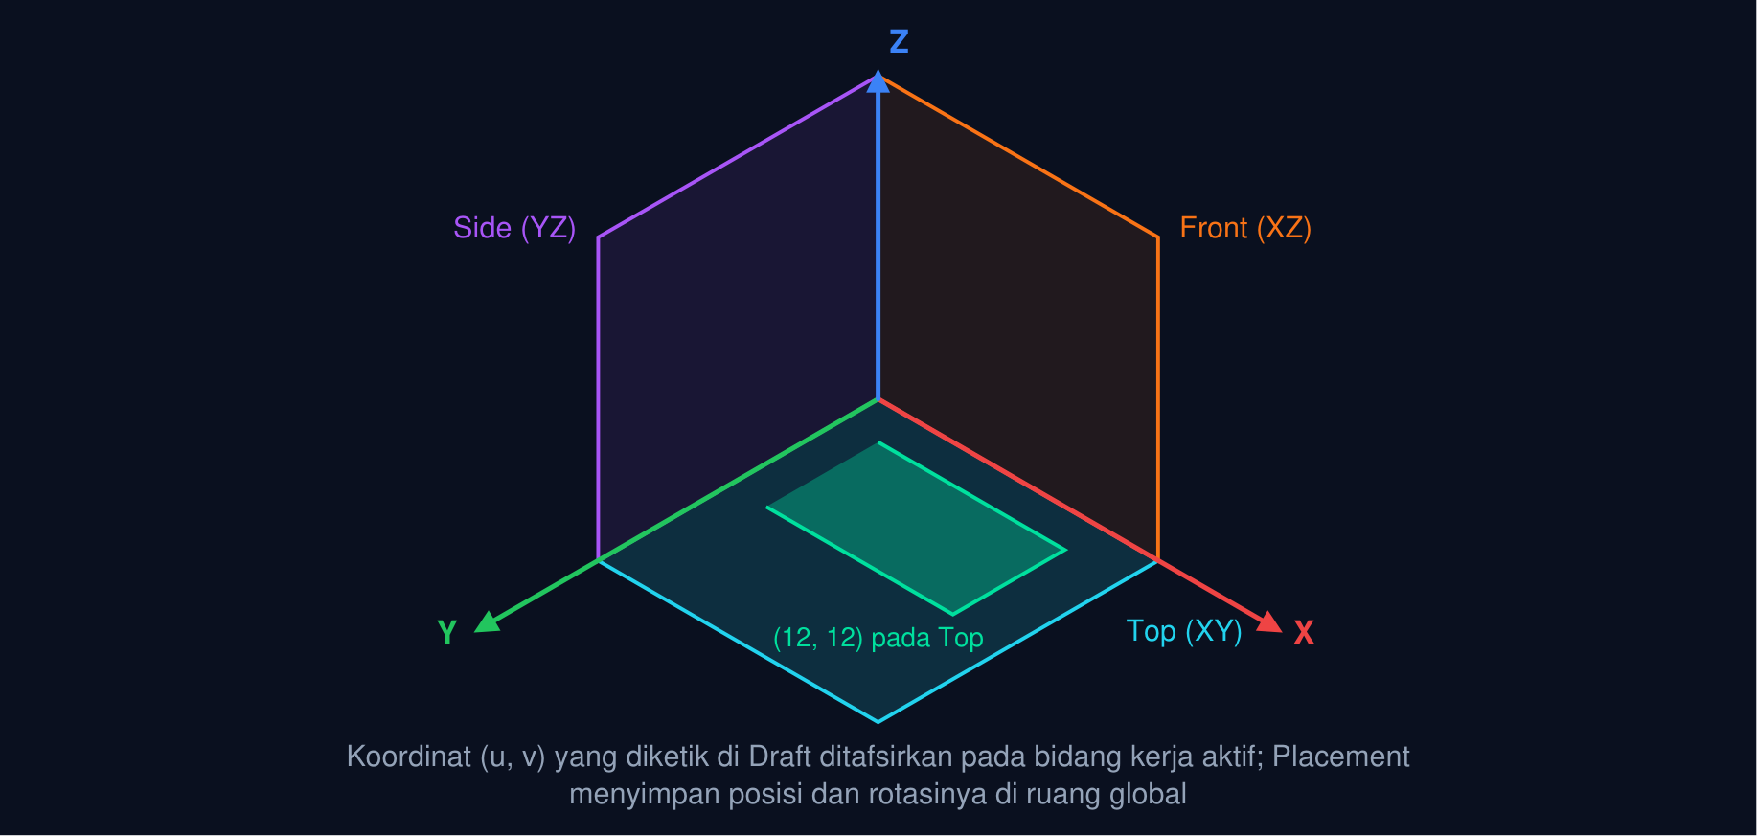
Gambar 4 — Sistem koordinat global dan tiga bidang kerja Draft. Draft menggambar pada bidang kerja aktif; angka yang diketik di panel Tasks adalah koordinat pada bidang itu, sedangkan Placement objek menyimpan posisi globalnya.
Jarak Dua Titik pada Bidang Kerja
d = √((x₂ − x₁)² + (y₂ − y₁)²) (1)
d = jarak (mm) · (x₁, y₁), (x₂, y₂) = koordinat dua titik pada bidang kerja. Dipakai untuk memeriksa panjang segmen Draft Line atau jarak antar-pusat lubang.
📐 Persamaan (1) — Rumus Pythagoras yang sama dipakai FreeCAD saat menampilkan panjang segmen di panel Tasks. Bila hasil Shape.Length tidak sama dengan hitungan tangan, biasanya titik akhir tersangkut ke titik snap yang tidak diinginkan.
• d: Jarak antara dua titik (mm)
• x₁, y₁: Koordinat titik pertama
• x₂, y₂: Koordinat titik kedua
• Bidang kerja (working plane): Draft → Working plane: Top (XY), Front (XZ), Side (YZ), atau Auto yang mengikuti pandangan; dapat juga diambil dari face objek. Semua tugas Modul 1 memakai Top (XY). Top · Front · Side
• Snap dan grid: Snap menempelkan kursor ke titik penting: endpoint, midpoint, center, perpendicular, intersection. Grid Draft (jarak baku 1 mm × 10 garis) membantu menempatkan objek; matikan snap yang mengganggu lewat toolbar Snap.
• Placement: Setiap objek punya properti Placement: Base (posisi x, y, z) dan Rotation (sumbu dan sudut). Menggeser objek mengubah Placement, bukan geometri dasarnya. Base + Rotation
• Memasukkan koordinat: Pada panel Tasks, ketik X, tekan Enter, ketik Y, Enter, Z, Enter. Centang Relative agar koordinat dihitung dari titik sebelumnya, atau matikan untuk koordinat global. X ⏎ Y ⏎ Z ⏎
Animasi 2 — Bidang kerja Draft dan pemetaan koordinat
Animasi ini dapat dijalankan pada halaman modul interaktif (tautan di awal dokumen); panel di bawah merangkum cara membacanya.
Cara membaca: persegi panjang yang sama (a × b) digambar pada bidang yang berbeda. Koordinat 2D yang Anda ketik tidak berubah, tetapi posisi globalnya berubah mengikuti bidang. Inilah sebabnya tugas selalu menyebut bidang kerja yang harus aktif.
MENGGAMBAR OBJEK 2D
DENGAN DRAFT WORKBENCH
Draft adalah papan gambar 2D FreeCAD. Bagian ini membahas alat pembentuk objek 2D, cara memasukkan ukuran dengan tepat, serta rumus luas dan panjang yang dipakai untuk memeriksa hasil gambar.
Tabel 6. Alat Draft: Masukan di panel Tasks, Hasil dan properti penting.
Alat Draft | Masukan di panel Tasks | Hasil dan properti penting
Line | Dua titik (klik atau ketik koordinat) | Objek Wire dua titik; Length, Start, End
Polyline (Wire) | Rangkaian titik; Close menutup kontur | Wire; bila tertutup dan Make Face aktif → face dengan Area
Rectangle | Dua sudut berlawanan, atau sudut + Length/Height | Rectangle: Length, Height, Area, Make Face
Circle | Pusat + radius | Circle: Radius, Area; sudut awal/akhir 0–360°
Arc | Pusat, radius, sudut awal, sudut akhir | Circle dengan FirstAngle/LastAngle; panjang lewat Shape.Length
Polygon | Pusat, jumlah sisi, radius; DrawMode inscribed (bawaan: titik sudut pada lingkaran) atau circumscribed (sisi menyinggung lingkaran) | Polygon: FacesNumber, Radius, Area
Ellipse / B-spline / Bézier | Sumbu / titik kendali | Kurva halus untuk kontur bebas
Move · Rotate · Scale · Offset · Trimex | Pilih objek, lalu titik acuan | Menyunting objek yang sudah ada (dibahas Modul 2–3)

Luas Poligon Beraturan
A = 1/2 n R² sin (2π/n) (2)
n = jumlah sisi · R = radius lingkaran luar (circumscribed) · A = luas (mm²). Contoh heksagon R = 40 mm: A = 4.156,92 mm².
📐 Persamaan (2) — Poligon beraturan adalah n segitiga sama kaki dengan dua sisi R dan sudut puncak 2π/n. Draft Polygon memakai DrawMode inscribed sebagai bawaan (titik-titik sudut tepat pada lingkaran radius R), sesuai rumus ini; bila DrawMode diubah ke circumscribed, sisi poligon menyinggung lingkaran dan luasnya lebih besar, n·R²·tan(π/n).
• A: Luas poligon (mm²)
• n: Jumlah sisi
• R: Radius lingkaran luar (mm)
Panjang Busur Lingkaran
s = r θ, θ dalam radian (3)
r = radius busur · θ = sudut pusat. Contoh r = 35 mm, θ = 120° = 2,0944 rad: s = 73,304 mm.
📐 Persamaan (3) — Draft Arc menyimpan sudut dalam derajat (FirstAngle, LastAngle), sedangkan rumus memakai radian; kalikan derajat dengan π/180. Shape.Length pada busur mengembalikan s ini, bukan keliling lingkaran penuh.
• s: Panjang busur (mm)
• r: Radius (mm)
• θ: Sudut pusat (rad)
Luas Bersih Pelat Berlubang
A_{bersih} = a b − Σ_{i} π/4 d_{i}² (4)
a, b = panjang dan lebar pelat · d_{i} = diameter tiap lubang. Contoh pelat 120 × 60 mm dengan dua lubang ⌀16: A_{bersih} = 6.797,88 mm².
📐 Persamaan (4) — Part → Boolean → Cut membuang face lingkaran dari face persegi panjang; luas hasilnya persis rumus ini. Bila lubang keluar dari tepi pelat, luas yang terbuang lebih kecil dari πd²/4 dan rumus tidak lagi berlaku.
• A_{bersih}: Luas face hasil Cut (mm²)
• a, b: Panjang dan lebar pelat (mm)
• d_{i}: Diameter lubang ke-i (mm)
Animasi 3 — Primitif Draft: persegi panjang, lingkaran, poligon
Animasi ini dapat dijalankan pada halaman modul interaktif (tautan di awal dokumen); panel di bawah merangkum cara membacanya.
Cara membaca: goresan digambar segmen demi segmen seperti Draft; angka Area dan Shape.Length di atas kanvas adalah nilai yang akan Anda baca di FreeCAD untuk bentuk yang sama. Bandingkan dengan Persamaan (2) untuk poligon dan πr² untuk lingkaran.
⚠️ Make Face: properti Area hanya ada bila objek berupa face. Untuk Rectangle, Circle, Polygon, dan Wire tertutup, pastikan Make Face = true di tab Data. Wire terbuka tidak punya luas, dan Shape.Length pada face tertutup adalah kelilingnya.
MEMBACA PROPERTI
GEOMETRI DARI MODEL
Keunggulan CAD adalah angka yang langsung tersedia dari model. Bagian ini menunjukkan cara membaca luas, panjang, titik berat, dan kotak pembatas lewat antarmuka maupun Python console, disertai rumus untuk memeriksanya.
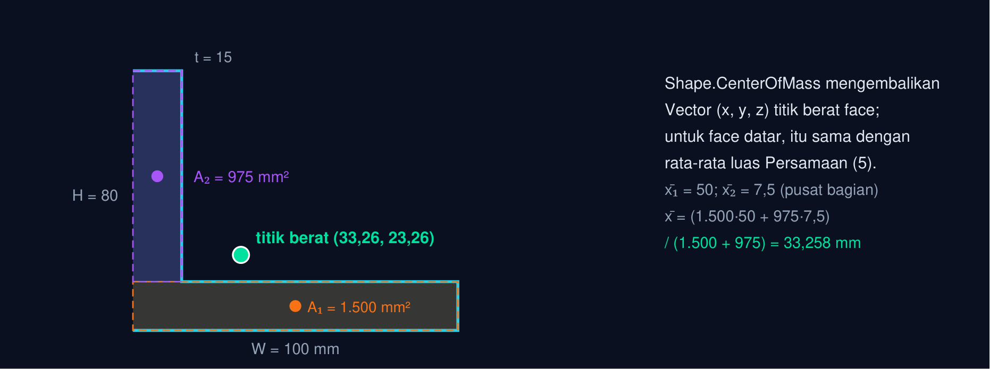
Gambar 5 — Titik berat profil L sebagai gabungan dua persegi panjang. Profil L 100 × 80 mm dengan tebal 15 mm dibagi menjadi dua persegi panjang; titik berat gabungan adalah rata-rata tertimbang luas.
Titik Berat Gabungan Beberapa Luasan
x̄ = (Σ_{i} A_{i} x̄_{i})/(Σ_{i} A_{i}), ȳ = (Σ_{i} A_{i} ȳ_{i})/(Σ_{i} A_{i}) (5)
A_{i} = luas bagian ke-i · (x̄_{i}, ȳ_{i}) = titik berat bagian itu. Contoh profil L di atas: x̄ = 33,258 mm, ȳ = 23,258 mm.
📐 Persamaan (5) — FreeCAD menghitung titik berat langsung dari face (Shape.CenterOfMass). Rumus ini berguna untuk memeriksa angka tersebut dan menjadi dasar sifat penampang (momen inersia) yang dipakai pada mata kuliah mekanika.
• x̄, ȳ: Koordinat titik berat gabungan (mm)
• A_{i}: Luas bagian ke-i (mm²)
• x̄_{i}, ȳ_{i}: Titik berat bagian ke-i (mm)
Tabel 7. Besaran: Lewat antarmuka, Lewat Python console.
Besaran | Lewat antarmuka | Lewat Python console
Panjang, lebar, radius | Tab Data: Length, Height, Radius | obj.Length, obj.Radius
Luas face | Tab Data: Area (objek Draft ber-face) atau Std Measure → Area | obj.Shape.Area
Keliling / panjang busur | Std Measure → Length (pilih edge) | obj.Shape.Length
Volume solid | Std Measure → Volume | obj.Shape.Volume
Titik berat | — (tidak ada di GUI) | obj.Shape.CenterOfMass → Vector(x, y, z)
Kotak pembatas | — | obj.Shape.BoundBox (XLength, YLength, ZLength)
Jarak dua elemen | Std Measure → Distance | edge1.distToShape(edge2)

🧪 Std Measure (FreeCAD 1.0): alat ukur terpadu di toolbar (ikon penggaris) dengan mode Length, Distance, Angle, Area, Radius, dan Volume. Pilih modenya, klik elemen, dan hasilnya tampil di jendela 3D. Python console tetap diperlukan untuk titik berat dan untuk mencatat angka dengan presisi penuh.
Python console — membuat persegi panjang dan membaca luas
import FreeCAD as App, Draft
doc = App.newDocument("Latihan1")
r = Draft.make_rectangle(120, 60) # panjang searah X, lebar searah Y (mm), sudut di (0, 0)
r.MakeFace = True
doc.recompute() # wajib: properti Shape dihitung saat recompute
print(f"Luas = {r.Shape.Area:.2f} mm^2") # 120 x 60 = 7.200,00
print(f"Keliling = {r.Shape.Length:.2f} mm")
Python console — busur dan poligon beraturan
import FreeCAD as App, Draft, math
doc = App.ActiveDocument
c = Draft.make_circle(35, startangle=0, endangle=120) # busur r = 35 mm, 0-120 derajat
p = Draft.make_polygon(6, radius=40) # heksagon, radius lingkaran luar 40 mm
doc.recompute()
print(f"Panjang busur = {c.Shape.Length:.3f} mm (rumus r*theta = {35*math.radians(120):.3f})")
print(f"Luas poligon = {p.Shape.Area:.2f} mm^2 (rumus = {6*40**2*math.sin(2*math.pi/6)/2:.2f})")
Python console — titik berat, kotak pembatas, dan daftar objek
import FreeCAD as App, Draft
doc = App.ActiveDocument
V = App.Vector
titik = [V(0, 0, 0), V(100, 0, 0), V(100, 15, 0), V(15, 15, 0), V(15, 80, 0), V(0, 80, 0)]
w = Draft.make_wire(titik, closed=True, face=True) # profil L tertutup ber-face
doc.recompute()
cm = w.Shape.CenterOfMass
print(f"Luas = {w.Shape.Area:.2f} mm^2, titik berat = ({cm.x:.3f}, {cm.y:.3f})") # (33,258, 23,258)
bb = w.Shape.BoundBox
print(f"Kotak pembatas {bb.XLength:.1f} x {bb.YLength:.1f} mm")
for o in doc.Objects: # semua objek pada pohon dokumen
luas = round(o.Shape.Area, 2) if hasattr(o, "Shape") else "-"
print(o.Name, o.TypeId, luas)
💡 Sebelum Mengerjakan Tugas: jalankan ketiga cell di atas pada Python console FreeCAD dan pastikan angkanya sama dengan yang tercetak di komentar (luas 7.200,00 mm², busur 73,304 mm, heksagon 4.156,92 mm², titik berat x̄ = 33,258 mm). Bila berbeda, periksa satuan (Preferences → Units) dan pastikan doc.recompute() sudah dipanggil.
MANAJEMEN BERKAS
DAN FORMAT PERTUKARAN
Model yang baik tidak berguna bila berkasnya tercecer. Bagian ini menjelaskan isi .FCStd, alur simpan yang aman, penamaan, dan format ekspor yang dipakai bengkel dan CAD lain.
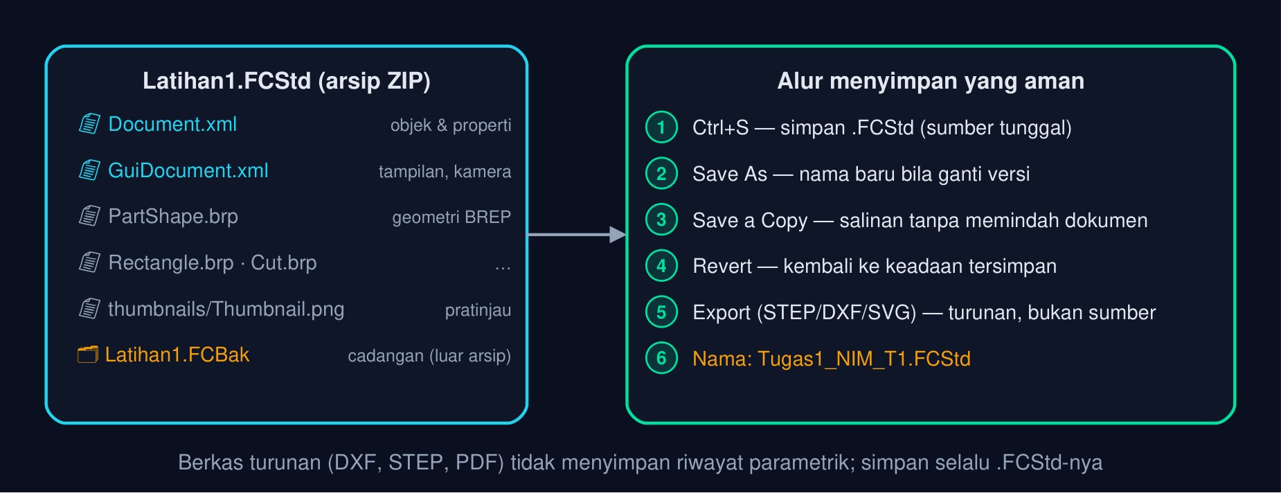
Gambar 6 — Isi berkas .FCStd dan alur penyimpanan. Berkas FreeCAD adalah arsip ZIP berisi XML dokumen dan geometri BREP; berkas turunan (DXF, STEP) hanya memuat geometri tanpa riwayat.
Tabel 8. Format: Ekstensi, Kegunaan, Parametrik?.
Format | Ekstensi | Kegunaan | Parametrik?
FreeCAD Standard | .FCStd | Sumber tunggal: objek, riwayat, tampilan | Ya
STEP (AP214/AP242) | .step / .stp | Tukar solid antar-CAD (SolidWorks, Inventor, Fusion) | Tidak (geometri saja)
IGES | .iges / .igs | Tukar permukaan/kurva, format lama | Tidak
STL | .stl | Mesh segitiga untuk cetak 3D | Tidak
DXF | .dxf | Gambar 2D untuk laser/plasma cutting dan AutoCAD | Tidak
SVG | .svg | Gambar 2D vektor untuk dokumen dan web | Tidak
PDF (TechDraw) | .pdf | Gambar kerja siap cetak | Tidak

• Simpan sering, satu sumber: Ctrl+S menulis .FCStd; FreeCAD membuat cadangan .FCBak (jumlahnya diatur di Preferences → General → Document). Ekspor DXF/STEP dilakukan dari .FCStd, bukan menggantikannya.
• Penamaan: Nama berkas yang konsisten memudahkan pemeriksaan: Tugas1_NIM_T3.FCStd. Hindari spasi dan karakter khusus; server tugas hanya menerima huruf, angka, titik, garis bawah, dan tanda hubung. Tugas1_{N}IM_{T}3.FCStd
• Revert dan versi: File → Revert membuang perubahan sejak simpan terakhir. Untuk varian desain, Save As dengan nama baru (v2, v3) agar versi lama tetap bisa dibuka.
• Arsip ZIP: Karena .FCStd adalah ZIP, ia bisa dibuka pengarsip apa pun untuk melihat Document.xml. Server tugas memeriksa tanda ini untuk menolak berkas lain yang hanya diganti ekstensinya. Document.xml
Animasi 4 — Model parametrik: pelat berlubang yang mengikuti dimensi
Animasi ini dapat dijalankan pada halaman modul interaktif (tautan di awal dokumen); panel di bawah merangkum cara membacanya.
Cara membaca: pusat lubang diikat ke a/4 dan 3a/4, sehingga mengubah a memindahkan lubang tanpa digambar ulang; pohon dokumen di kanan menunjukkan objek mana yang dihitung ulang. Luas Cut001 mengikuti Persamaan (4) dan menjadi pola Tugas 4.
PRAKTIK TERBIMBING:
PELAT BERLUBANG
Tujuh langkah berikut merangkai seluruh bagian sebelumnya menjadi satu model 2D lengkap, dari dokumen baru sampai berkas yang siap diunggah, disertai tabel gejala dan perbaikan untuk kesalahan yang paling sering terjadi.
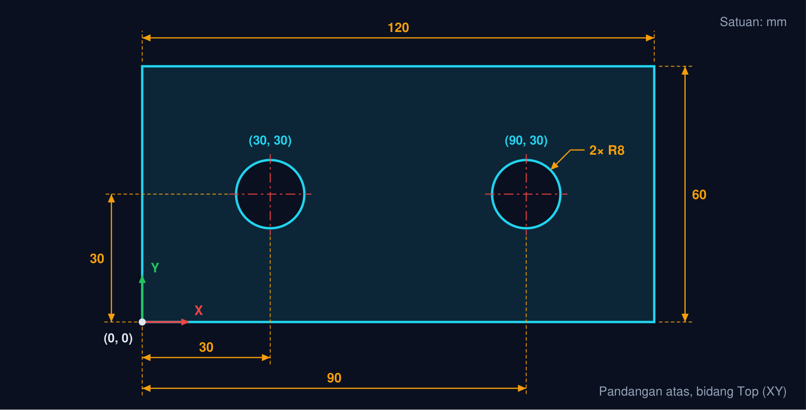
Gambar 7 — Benda kerja praktik terbimbing: pelat berlubang. Pandangan atas pada bidang Top (XY), satuan mm. Sudut kiri-bawah pelat berada di titik asal (0, 0); ukuran pelat diketik pada langkah 3, pusat dan radius kedua lubang pada langkah 4, lalu kedua lubang dibuang dengan Cut pada langkah 5.
• Siapkan dokumen: File → New (Ctrl+N). Pilih workbench Draft. Periksa Preferences → General → Units = Standard (mm). Tekan 2 untuk pandangan Top.
• Atur bidang kerja: Toolbar Draft → tombol working plane → pilih Top (XY). Pastikan snap endpoint dan center aktif, snap lain boleh dimatikan.
• Gambar pelat: Draft → Rectangle. Ketik 0 ⏎ 0 ⏎ 0 ⏎ untuk sudut pertama, lalu masukkan Length 120 dan Height 60 pada panel Tasks. Di tab Data, pastikan Make Face = true.
• Gambar lubang: Draft → Circle. Pusat (30, 30) radius 8; ulangi untuk pusat (90, 30). Nama objek: Circle dan Circle001.
• Buang lubang: Pindah ke workbench Part. Pilih Rectangle, Ctrl+klik Circle → Part → Boolean → Cut. Pilih Cut, Ctrl+klik Circle001 → Cut lagi. Hasil: Cut001.
• Baca luas: Buka Python console: App.ActiveDocument.Cut001.Shape.Area → 6.797,88 mm². Bandingkan dengan Persamaan (4).
• Simpan dan periksa: Ctrl+S → Latihan1_NIM.FCStd. Buka berkas dengan pengarsip ZIP dan pastikan ada Document.xml. Berkas seperti inilah yang diunggah pada tab Tugas.
Tabel 9. Gejala: Penyebab yang sering, Perbaikan.
Gejala | Penyebab yang sering | Perbaikan
Properti Area tidak ada | Make Face = false atau wire tidak tertutup | Set Make Face = true; pada Polyline pilih Close
Angka luas 100× lebih besar/kecil | Satuan preferensi cm atau inci | Preferences → General → Units → Standard (mm/kg/s)
Objek digambar di bidang lain | Working plane Auto mengikuti pandangan | Tetapkan Top (XY) sebelum menggambar
Cut menghasilkan objek kosong | Urutan seleksi terbalik (tool dulu, base kemudian) | Pilih base (Rectangle) dulu, lalu tool (Circle)
Lubang tidak terpotong | Lingkaran bukan face (Make Face false) | Aktifkan Make Face pada Circle sebelum Cut
Berkas ditolak saat unggah | Ekstensi bukan .FCStd atau berkas bukan arsip FreeCAD | Simpan lewat Ctrl+S (bukan Export); nama tanpa spasi

💡 Daftar periksa sebelum mengunggah tugas: (1) bidang kerja Top (XY); (2) satuan mm; (3) semua objek ber-face; (4) angka bacaan disalin dari FreeCAD dengan minimal dua desimal, memakai titik atau koma; (5) berkas .FCStd tersimpan lewat Ctrl+S dan namanya tanpa spasi; (6) berkas dan angka dikirim untuk varian N Anda sendiri, karena setiap tugas memuat angka yang berbeda per NIM.
TUGAS MODUL
Tugas Modul 1 dikerjakan pada halaman modul interaktif dan dinilai otomatis oleh server: 10 soal pilihan ganda (1 poin) dan 5 tugas pemodelan FreeCAD berbobot 6/6/6/11/11 poin, total 50 poin. Tiap tugas pemodelan menuntut dua hal berurutan: berkas .FCStd hasil pemodelan diunggah lebih dulu, lalu satu angka bacaan geometri (misalnya Area, Shape.Length, atau Shape.Volume) disalin dari FreeCAD sebagai jawaban. Dimensi tiap tugas diturunkan dari NIM sehingga angka tiap mahasiswa berbeda; teks tugasnya dirakit server saat mahasiswa masuk dan karena itu tidak dicetak pada modul ini. Yang dapat disiapkan lebih awal adalah butir pilihan ganda dan gambar acuan tiap tugas berikut.
Petunjuk Pengerjaan Tugas 1
Kerjakan lima tugas pemodelan di FreeCAD 1.0 (Draft Workbench, bidang kerja Top/XY, satuan mm) sesuai angka pada varian N Anda yang muncul setelah login. Untuk tiap tugas: simpan model sebagai .FCStd (Ctrl+S, bukan Export), klik ⬆ Unggah, isikan angka bacaan dari FreeCAD (Area, Shape.Length, atau CenterOfMass), lalu klik ▶ Kirim & Validasi. Server membaca geometri berkas Anda: angka yang tidak ada di model ditolak dan tidak dihitung, jadi bacalah angkanya dari model yang diunggah. Bila kiriman dinilai salah, tugas tidak terkunci: perbaiki model, unggah ulang, lalu kirim ulang (tanpa batas); kiriman benar setelah pernah salah bernilai 65% dari poin tugas.
Bagian A — Pilihan Ganda
1. Pernyataan yang paling tepat tentang FreeCAD adalah...
• (A) Pemodel CAD 3D parametrik sumber terbuka yang berjalan di Windows, macOS, dan Linux
• (B) Aplikasi menggambar raster 2D seperti pengolah foto
• (C) Perangkat lunak berbayar milik satu vendor yang hanya tersedia untuk Windows
• (D) Penampil model 3D yang tidak dapat menyunting geometri
2. Dalam FreeCAD, workbench adalah...
• (A) Nama lain untuk berkas proyek yang sedang dibuka
• (B) Bidang kerja tempat objek 2D digambar
• (C) Kumpulan alat dan perintah untuk satu jenis pekerjaan yang dapat ditukar lewat pemilih workbench
• (D) Jendela pratinjau hasil cetak gambar kerja
3. Workbench yang dirancang untuk menggambar objek 2D seperti garis, persegi panjang, lingkaran, dan poligon pada bidang kerja adalah...
• (A) Part Design
• (B) Draft
• (C) FEM
• (D) Spreadsheet
4. Panel yang memuat pohon dokumen (daftar objek) beserta properti Data/View objek yang dipilih adalah...
• (A) Report view
• (B) Python console
• (C) Status bar
• (D) Combo View (tab Model: Tree view dan Property view)
5. Pada gaya navigasi CAD, menggulir roda mouse (scroll) di jendela 3D berfungsi untuk...
• (A) Memperbesar/memperkecil pandangan (zoom)
• (B) Memutar pandangan (rotate)
• (C) Menggeser pandangan (pan)
• (D) Memilih semua objek
6. Perintah Fit all (pintasan keyboard V lalu F) berguna untuk...
• (A) Menyimpan tampilan sebagai gambar PNG
• (B) Menghapus objek yang tidak terpakai
• (C) Mengatur zoom dan posisi kamera agar seluruh objek terlihat penuh di layar
• (D) Mengunci objek agar tidak dapat disunting
7. Format berkas asli (native) dokumen FreeCAD adalah...
• (A) .dwg
• (B) .FCStd
• (C) .stl
• (D) .sldprt
8. Secara teknis, berkas .FCStd adalah...
• (A) Berkas teks biasa berisi daftar koordinat
• (B) Gambar bitmap terkompresi
• (C) Basis data SQLite
• (D) Arsip ZIP yang memuat Document.xml, GuiDocument.xml, dan berkas bentuk .brp
9. Sistem satuan tampilan FreeCAD (misalnya mm) diatur melalui...
• (A) Edit → Preferences → General → Units
• (B) View → Panels → Units
• (C) File → Export → Units
• (D) Tools → Addon Manager
10. Pada Draft Workbench, working plane (bidang kerja) menentukan...
• (A) Warna latar jendela 3D
• (B) Urutan objek pada pohon dokumen
• (C) Bidang tempat objek 2D digambar dan koordinat titiknya ditafsirkan (Top/XY, Front/XZ, Side/YZ)
• (D) Ukuran kertas gambar kerja TechDraw
Bagian B — Tugas Pemodelan FreeCAD (unggah .FCStd + angka bacaan)
T1. Persegi panjang Draft — luas (mm²) (6 poin)
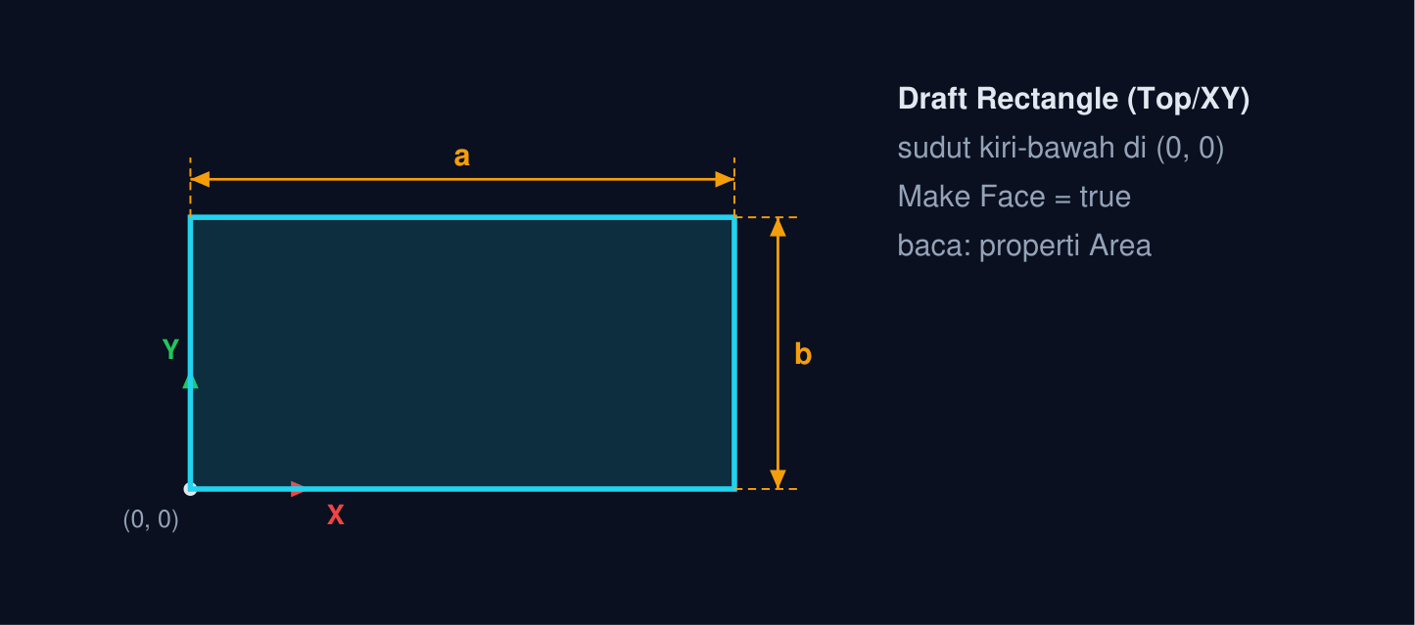
📐 Gambar acuan: persegi panjang a × b. Simbol mengikuti teks tugas; angka dimensi milik Anda muncul setelah masuk.
T2. Busur lingkaran Draft — panjang busur (mm) (6 poin)
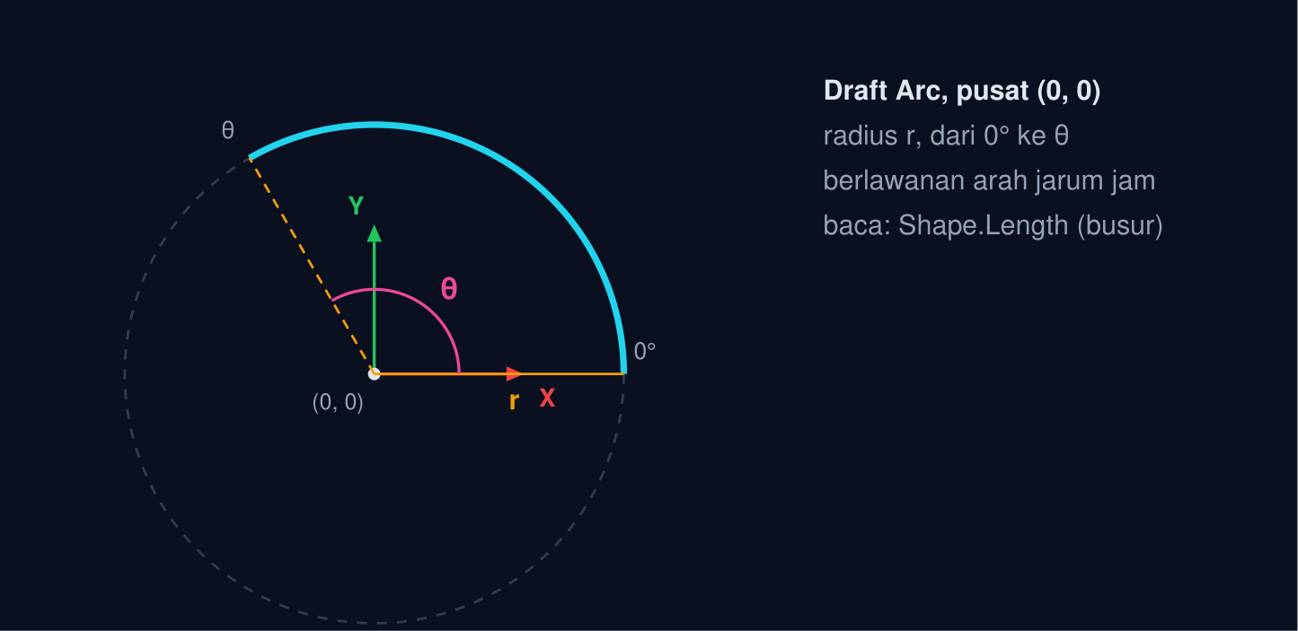
📐 Gambar acuan: busur lingkaran r, sudut 0°…θ. Simbol mengikuti teks tugas; angka dimensi milik Anda muncul setelah masuk.
T3. Poligon beraturan Draft — luas (mm²) (6 poin)
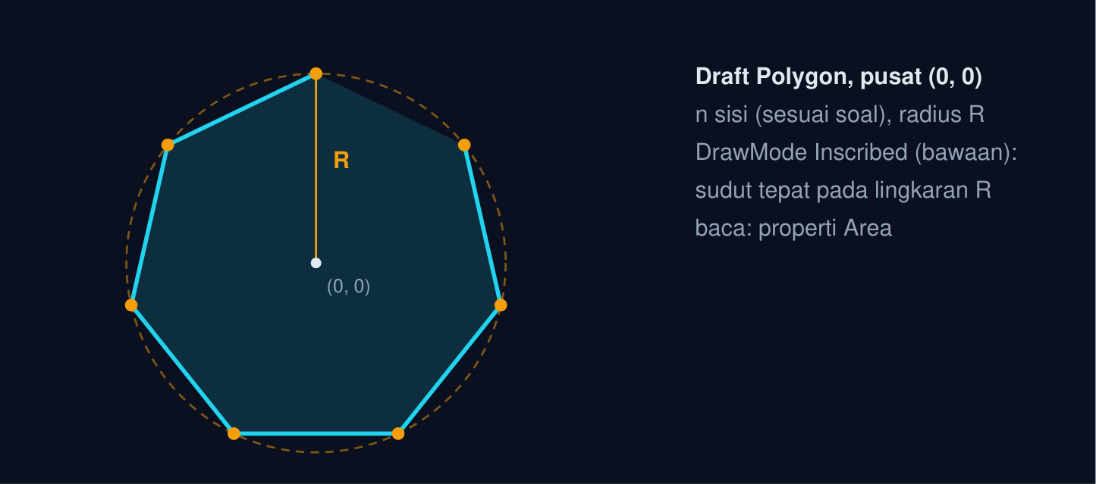
📐 Gambar acuan: poligon beraturan n sisi, radius R. Simbol mengikuti teks tugas; angka dimensi milik Anda muncul setelah masuk.
T4. Pelat berlubang (Part Cut) — luas bersih (mm²) (11 poin)
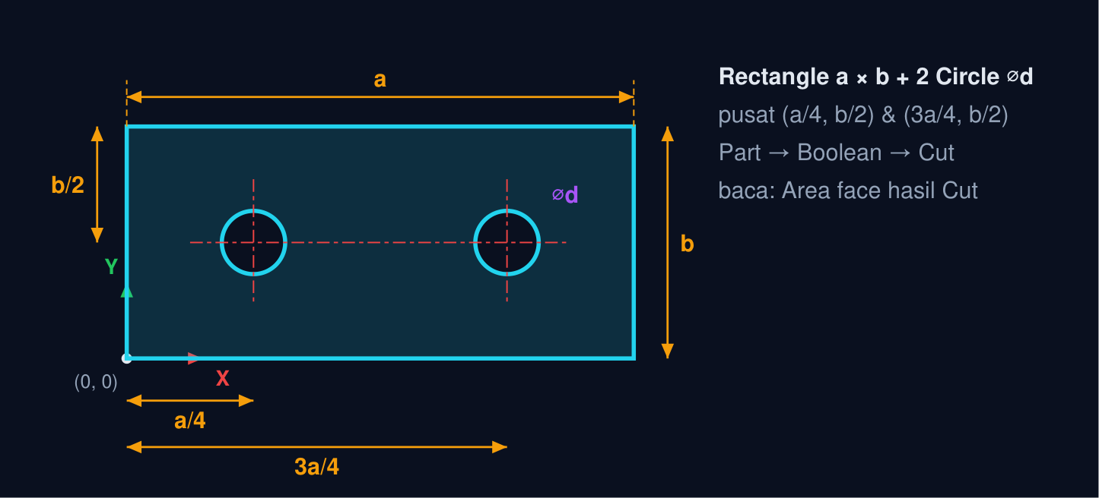
📐 Gambar acuan: pelat a × b dengan dua lubang ⌀d. Simbol mengikuti teks tugas; angka dimensi milik Anda muncul setelah masuk.
T5. Profil L (Draft Wire) — koordinat x titik berat (mm) (11 poin)
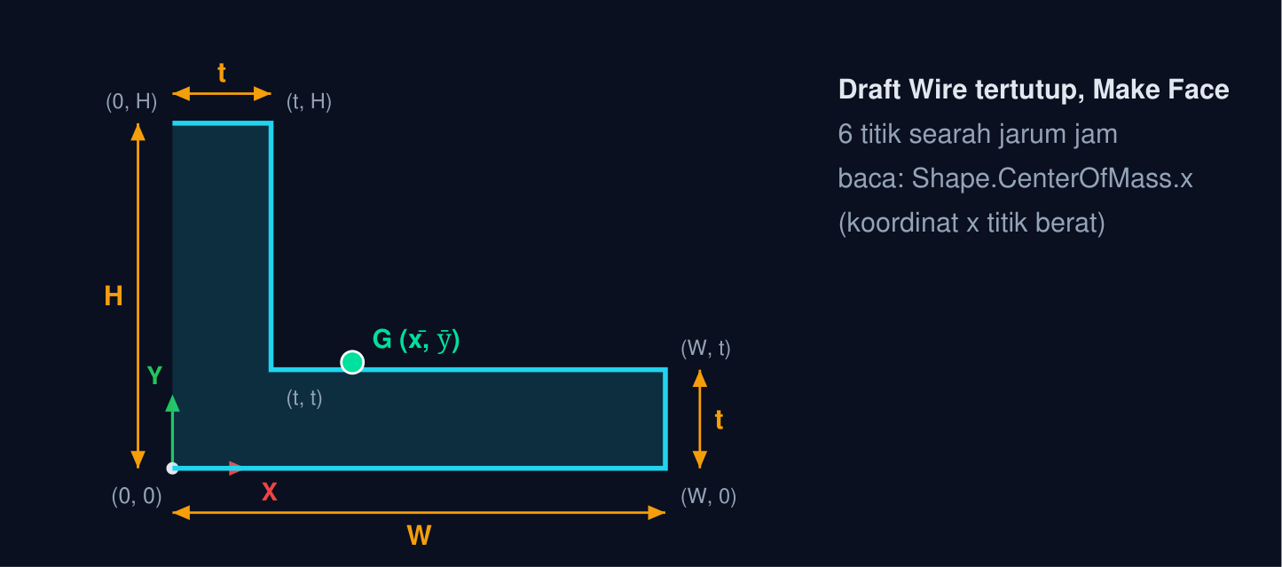
📐 Gambar acuan: profil L dan titik beratnya. Simbol mengikuti teks tugas; angka dimensi milik Anda muncul setelah masuk.
FORUM DISKUSI
Bengkel fabrikasi Karya Logam (lima pekerja, satu mesin laser cutting sewaan) menerima pesanan 40 braket siku dari pelat baja 6 mm untuk rak gudang. Pelanggan meminta tiga varian panjang (120, 150, dan 180 mm) dengan lebar dan lubang baut yang sama, dan sudah dua kali mengubah ukuran sejak pesanan pertama.
Selama ini gambar dibuat sketsa tangan berskala lalu dipindah manual ke mesin: dua batch pertama salah jarak lubang dan harus dipotong ulang. Operator laser meminta berkas DXF. Pemilik bengkel mempertimbangkan FreeCAD karena gratis dan berjalan di laptop kantor yang biasa saja, tetapi ragu apakah pekerjanya sanggup.
Sebagai mahasiswa yang baru menyelesaikan Modul 1, Anda diminta menyusun rencana kerja awal: mengapa perlu CAD parametrik, alur kerja di FreeCAD untuk braket 2D sampai DXF, dan tata kelola berkas agar revisi berikutnya tidak lagi menyebabkan salah potong.
Salah jarak lubang dan revisi yang lambat bukan dua masalah yang terpisah. Forum ini mengajak Anda menjelaskan di mana kesalahan muncul, mengapa model parametrik mencegahnya, dan bagaimana berkas dikelola agar tiga varian tetap konsisten.
• Pertanyaan 1: Mengapa bengkel perlu beralih dari sketsa tangan ke CAD parametrik?
• Pertanyaan 2: Workbench dan alur kerja apa yang tepat untuk braket 2D sampai berkas DXF?
• Pertanyaan 3: Bagaimana mengelola berkas dan versi agar 40 braket tidak salah potong?
Jawaban ditulis pada halaman modul interaktif (minimal 30 kata per pertanyaan) dan menjadi syarat kelengkapan modul bersama tugas.
DAFTAR PUSTAKA
B. Monroy & R. A. Cook. Autodesk Inventor 2021 Essentials Plus. Sybex, 2021.
F. E. Giesecke dkk. Technical Drawing with Engineering Graphics, 15th ed. Pearson, 2016.
FreeCAD Community. FreeCAD 1.0 Documentation: Getting started, Draft Workbench, Std Measure (wiki.freecad.org), 2024–2026.
G. R. Bertoline, E. N. Wiebe, N. W. Hartman & W. A. Ross. Fundamentals of Graphics Communication, 6th ed. McGraw-Hill, 2011.
M. Lombard. Mastering SolidWorks. Wiley, 2019.

